Міністерство освіти і науки України

Національний лісотехнічний університет України

Кафедра інформаційних технологій

**ЗВІТ ДО ЛАБОРАТОРНОЇ РОБОТИ № 4**

з навчальної дисципліни

**«Хмарні технології»**

на тему:

**«Налаштування Storage Account, Створення статичного сайту, за**

**допомогою Blob Storage»**

**Виконав:**

студент групи КН-32/1

Стасів В. Я.

**Перевірив:**

Антоник А. В.

Львів – 2025

Мета: Ознайомитись зі службою Azure Storage Account, Налаштовувати статичний веб-сайт, розміщений у сховищі Azure blob, перевіряти публікацію контенту.

Завдання

1. Встановіть розширення storage-preview, виконавши наступну команду в Azure Cloud Shell. Це розширення Azure CLI потрібне для керування статичними веб-сайтами за допомогою інтерфейсу CLI.



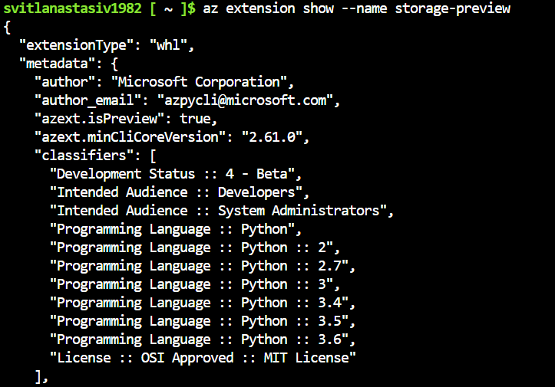

2. В Cloud Shell необхідно створити декілька змінних які будуть використовуватися в лабораторній роботі (для STORAGE вкажіть своє прізвище):

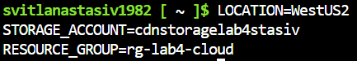

3. Cтворіть ресурсну групу:

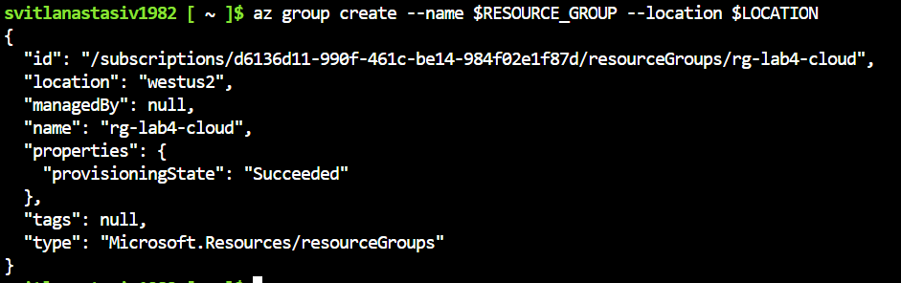

4. Запустіть цю команду в Cloud Shell, щоб створити обліковий запис cховища:

az storage account create --name

$STORAGE_ACCOUNT --resource-group

$RESOURCE_GROUP --location $LOCATION --sku

Standard_LRS --kind StorageV2

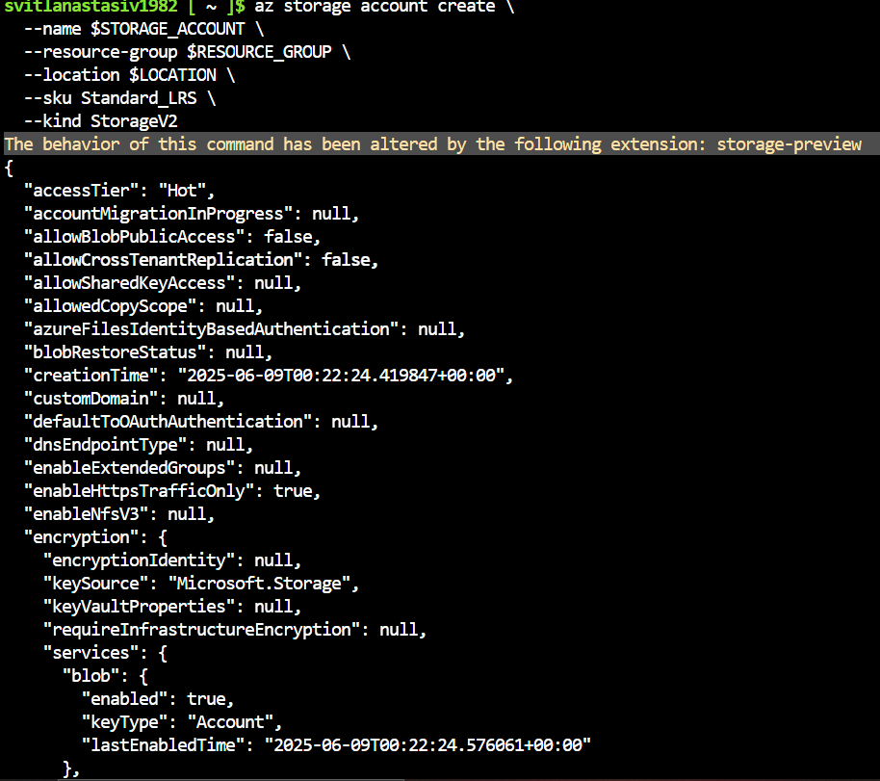

5. У результатах роботи комнди знайдіть веб-адресу primaryEndpoints», скопіюйте її та відкрийте посилання у веб-браузері. На сторінці, що відкриється, буде вказано, що вміст не існує.

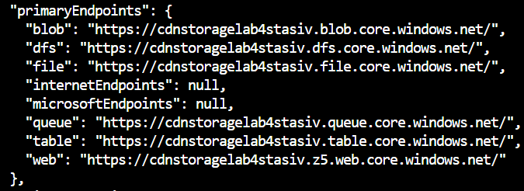

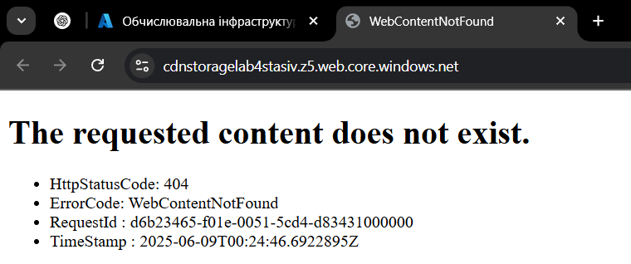

6. Щоб увімкнути статичний хостинг веб-сайту в обліковому записі сховища у Cloud Shell виконайте наступну команду:

az storage blob service-properties update

--account-name $STORAGE_ACCOUNT --static-website

--404-document 404.html --index-document

index.html

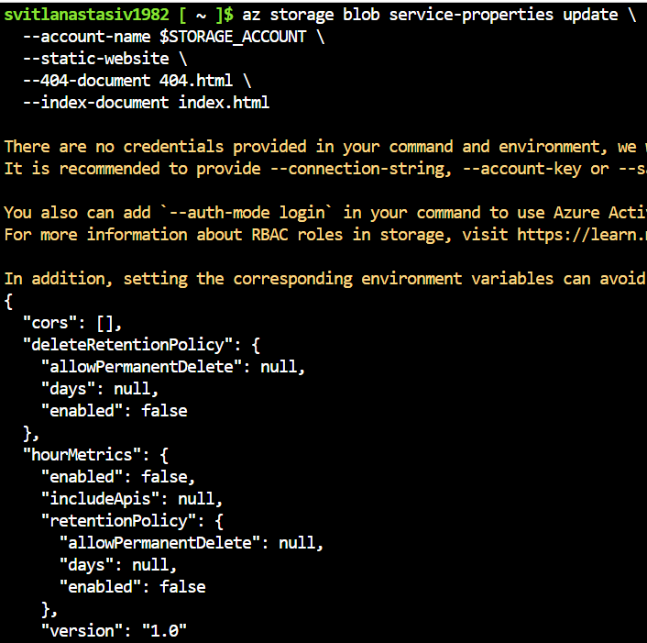

7. Завантажте файли для статичного веб-сайту:

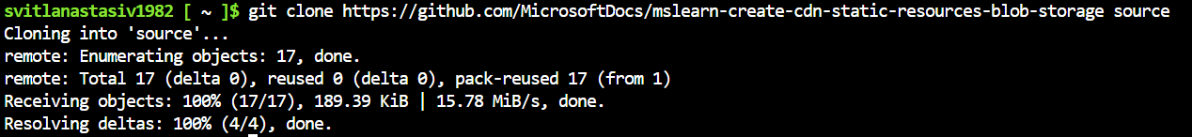

8. Перейдіть до папки source/website-files:



9. Потім завантажте ці файли до контейнера зберігання $web blob.

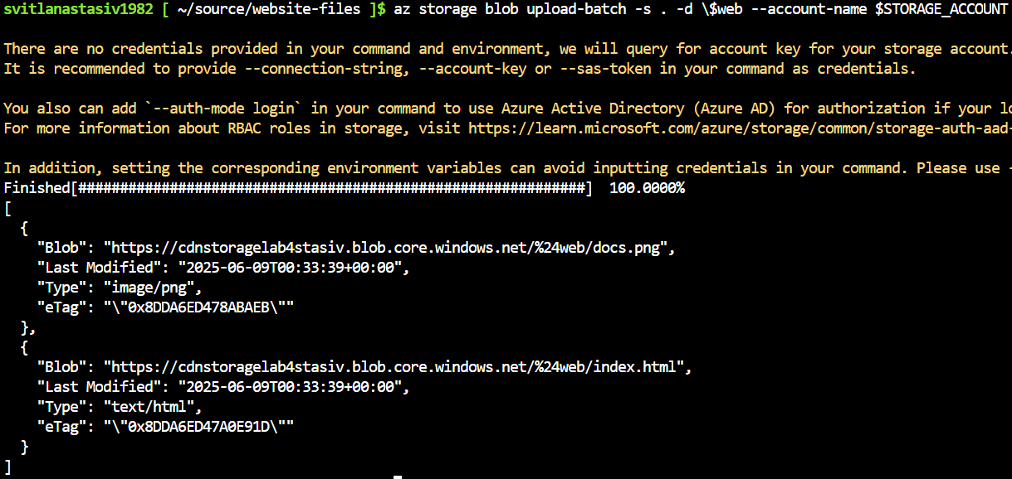

10. Перейдіть на сайт, який ви відкрили раніше, і оновіть сторінку (натисніть F5). Ви побачите цільову сторінку та зображення.



Висновок: в ході даної лабораторної роботи я ознайомився зі службою Azure Storage Account, налаштовував статичний веб-сайт, розміщений у сховищі Azure blob та перевірив публікацію контенту.